Информационная кампания о необходимости установки и своевременного обслуживания АПИ
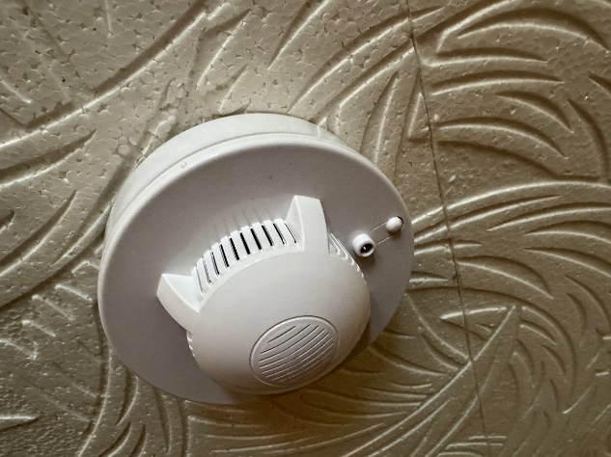
Во втором квартале 2026 года в республике стартовала широкомасштабная информационная кампания среди населения об эффективности использования автономных пожарных извещателей (АПИ), необходимости их установки и обслуживания, которая стремительно набирает обороты. Главная цель кампании - установка (замена элементов питания) АПИ в домовладениях (квартирах) категорируемых граждан.
В нашей стране массовое внедрение этого прибора началось с 2002 года. В прошлом году благодаря пронзительному сигналу извещателя спаслись 67 человек, 14 из них - дети. За три месяца 2026 года спасены 46 человек, включая 8 детей.
В Гродненской области в текущем году благодаря сработке АПИ спасены уже 4 человека, а с момента начала его установки в регионе получили шанс жить 526 человек, 55 из которых – дети.
В Сморгонском районе в 1 квартале нынешнего года уже зафиксировано 2 случая: в деревне Гаути Кореневского сельсовета и дерене Сутьково Синьковского сельсовета, когда пронзительный сигнал извещателя спас жизни нашим землякам.
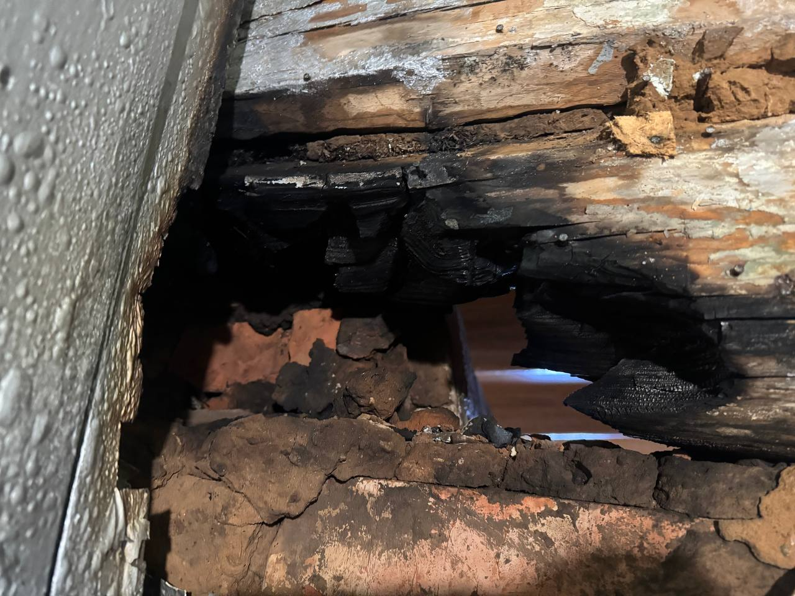
2 февраля 2026 года в 3 часа 40 минут на линию «112» поступило сообщение о пожаре в жилом доме в деревне Гаути Сморгонского района. Прибыв к месту ЧП, подразделения МЧС обнаружили задымление в строении. Хозяин рассказал, что вечером растопил печь и лег спать. Проснулся от звука сработавшего АПИ. В доме было плотное задымление. Мужчина не пострадал, вышел на улицу и сообщил о случившемся в МЧС. В считанные минуты спасатели ликвидировал пожар. Огнем повреждена стена в доме. Причина пожара – нарушение правил пожарной безопасности при эксплуатации отопительной печи.
Пожар по-прежнему остается одной из самых серьезных угроз для жизни и здоровья людей в жилом фонде. Большинство трагедий происходит в ночное время, когда люди спят и не чувствуют запаха дыма. В таких ситуациях решающую роль играет своевременное обнаружение возгорания. Именно поэтому установка АПИ в домах и квартирах является одной из самых эффективных мер профилактики пожаров и гибели людей, а информационная кампания – совместная работа субъектов профилактики ради безопасности.
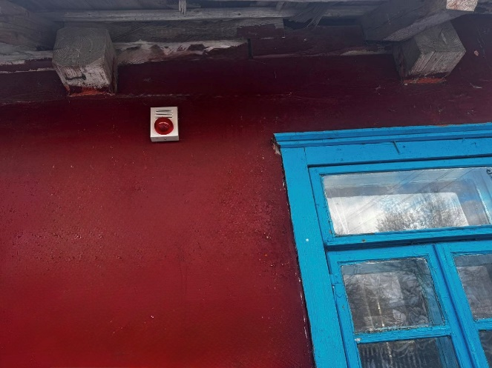
Сегодня для более эффективной работы автономные пожарные извещатели объединяют в сеть с внешним светозвуковым устройством, которое устанавливается на лестничной площадке или фасаде частного дома. Так о сработке смогут узнать не только люди внутри квартиры, но и соседи и просто прохожие, тем самым спасти чью-то жизнь.
Как устроен АПИ?
Принцип действия извещателя очень прост: когда дым прерывает лазерный луч, включается сигнал. Причем этот звук может «перекричать» пылесос и даже «дозваться» хозяина, который трудиться на огороде за домом. Чтобы система сработала не слишком поздно и сработала вообще, лучше всего устанавливать АПИ в центральной части потолка с небольшим смещением в сторону окна или двери, где, как правило, движутся воздушные потоки. К слову, монтаж извещателя – дело нехитрое, специалистов звать не нужно, а достаточно закрутить пару саморезов.
Проверить исправность прибора можно самостоятельно, нажав на кнопку-индикатор. Подал сигнал – все в порядке. Об этом же говорят и периодические проблески индикатора. Если АПИ стал периодически издавать звуки – это значит, что пора менять батарейку. Не следует забывать очищать дымовую камеру извещателя от пыли, сделать это можно с помощью обычного пылесоса или с помощью фена.
Ложные срабатывания случаются из-за оседания в отверстиях дымовой камеры пыли и паров жира. Спасатели рекомендуют обращать внимание на каждую сработку АПИ, даже если раньше случались ложные. Ведь беда может прийти в любой момент.
Что делать если вы услышали звук сработки светозвукового устройства на фасаде домовладения?
- подойдите к дому и проверьте все ли в порядке, не нужна ли помощь;
- при обнаружении задымления или возгорания немедленно вызывайте спасателей по номерам 101 или 112;
- в случае необходимости окажите помощь в эвакуации жильцов.
Если сработал АПИ в доме?
Прежде всего надо оценить обстановку. Проверьте домовладение на наличие дыма. Считается, что человек самостоятельно может справиться с возгоранием по площади не больше футбольного мяча. Если потушить огонь в течение 1 минуты не получилось, немедленно вызывайте спасателей по номерам 101 или 112, и далее четко выполняйте инструкции диспетчера.

С января 2004 г. согласно строительным нормам Республики Беларусь «Жилые здания», жилые комнаты жилых зданий следует оборудовать автономными дымовыми пожарными извещателями. А это значит, что во всех новых многоэтажках в квартирах в каждой комнате устанавливаются АПИ. А их самовольный демонтаж или неисправность – это уже административное правонарушение и влечет за собой штраф.
Согласно действующим программам социальной защиты, некоторым категориям граждан, таким как одинокие и одиноко проживающие пенсионеры, инвалиды, многодетные семьи и семьи, где дети признаны находящимися в социально опасном положении, извещатели могут быть установлены бесплатно.
Только в минувшем году в Гродненской области данным категориям было установлено более 2000 АПИ.
Кроме того, на Гродненщине реализуется программа по оборудованию жилья пенсионеров старше 80 лет АПИ с выводом сигнала на внешнее светозвуковое устройство. Таких систем было установлено порядка 700.

Сморгонский районный отдел МЧС

